Especificaciones técnicas
ÍTEM | IMAGEN DE REFERENCIA | ESPECIFICACIÓN TÉCNICA
1 | VASO LARGO  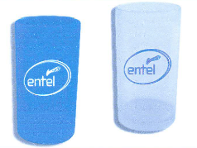 | - Material : Plástico o equivalente  - Impresión: Logotipo a un solo color, que se visible y proporcional al vaso  - Color : A elección
2 | 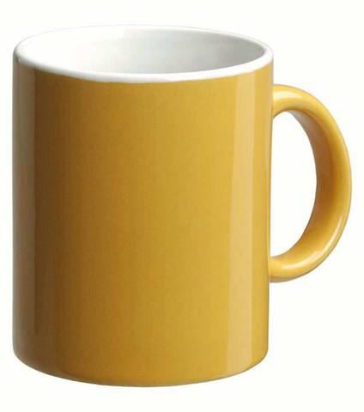  TAZA | - Material : Cerámica Esmaltada  - Impresión: Logotipo a full color que se visible y proporcional a la taza  - Color : A elección
3 | TAZON TERMICO:  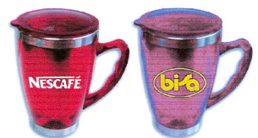 | - Material : Plástico o equivalente resistente al calor  - Impresión: Logotipo a un solo color, que se visible y proporcional  - Color : A elección
4 | FLASH MEMORY TIPO TARJETA  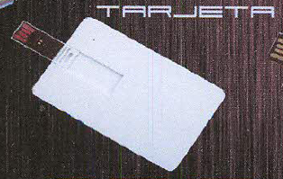 | - Material : PVC  - Impresión: Impresión a full color , área de impresión 5.1 cm x 8.3 cm  - Compatibilidad : USB 1.1/ 1.0  - Tamaño: 85 mmx 52 mmx 2 mm  - Peso: 10 g  - Memoria : 8 GB  - USB 2.0 Plug and play
5 | FLASH MEMORY TIPO MANILLA  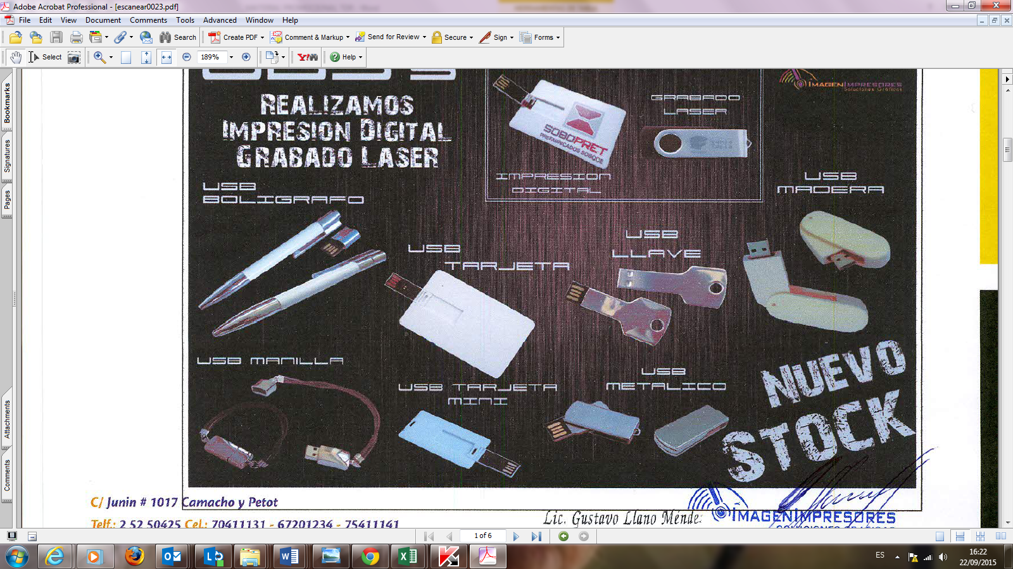 | - Material : Metal  - Impresión: Impresión a un color  - Compatibilidad : USB 1.1/ 1.0  - Manilla: Tira de cuero  - Memoria : 8 GB  - USB 2.0 Plug and play  - Estuche: Debe incluir estuche
6 | FLASH MEMORY TIPO MADERA | - Material : Madera  - Impresión: Impresión a un color  - Compatibilidad : USB 1.1/ 1.0  - Memoria : 8 GB  - USB 2.0 Plug and play  - Estuche: Debe incluir estuche
7 | REGLA  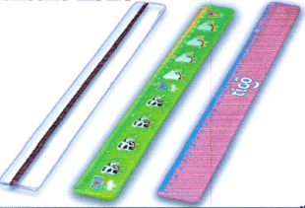 | - Material : Plástico  - Impresión: Logotipo a dos colores que se visible y proporcional  - Tamaño: 20 cm  - Empaquetado: 50 piezas
8 | LLAVERO TIPO CASCO  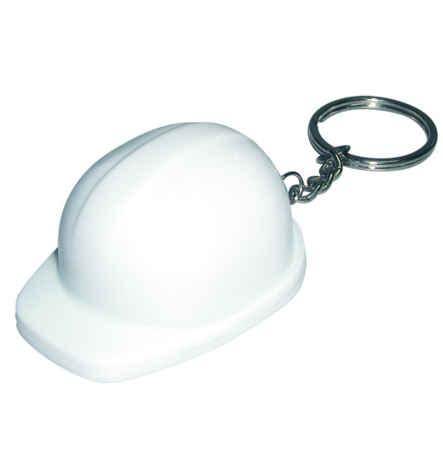 | - Material : plástico o equivalente  - Impresión: Logotipo a dos colores que se visible y proporcional  - Color : A elección
9 | LLAVERO CON GEL  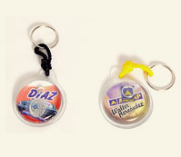 | - Material : plástico o equivalente  - Impresión: Logotipo a full color dentro del gel en una cara, que se visible y proporcional  - Color : A elección  - Aro: Debe llevar aro metálico  - Embolsado: 50 unidades
10 | LLAVERO TIPO BOTON DESTAPADOR  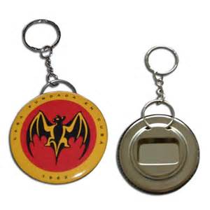 | - Material : Metal y mica transparente  - Impresión: Logotipo a full color anverso, que se visible y proporcional  - Tamaño: 5.5 de diámetro  - Embolsado: 50 unidades  - Color : A elección  - Aro: Debe llevar aro metálico
11 | LLAVERO TIPO REGLA PEQUEÑA  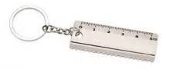 | - Material : Plástico  - Impresión: Logotipo a full color en dos caras , que se visible y proporcional a  - Embolsado: 50 unidades  - Color : A elección  - Aro: Debe llevar aro metálico
12 | BOLIGRAFO  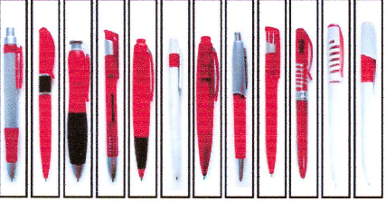 | - Material : Plástico  - Tamaño: Estándar  - Tipo de tapa: Con pulsador o de giro  - Impresión: Logotipo a un color, que se visible y proporcional  - Embolsado o empaquetado: 50 unidades
13 | MOCHILA | - Material : Tela y cordón  - Medidas: 45 cm de alto x 35.5 cm de base  - Impresión: Logotipo a un color, con tamaño de impresión de 15 cm. x 15 cm.  - Embolsado: 50 unidades
14 | DELANTAL | - Material : tela tokuyo y tela en color rojo o azul en los bordes  - Medidas: 68 cm de alto x 60 cm de base  - Detalle de la costura: dos bolsillos con cinta sujetador al cuello y cinta de amarre a la cintura  - Estampado: Logotipo a dos colores, pecho 19 cm de ancho y alto proporcional  - Embolsado: 50 unidades
15 | CHALINA | - Material : tela polar  - Medidas: 158 cm de alto x 14 cm de ancho  - Detalle de la costura: Debe tener costura al contorno  - Color : Por definir  - Bordados: debe tener dos bordados en dos colores
16 | GORRA | - Material : tela Kaki  - Medidas: 30 cm de alto x 20 cm de ancho  - Diseño: Debe tener bisera frontal , con recorredor con hebilla  - Color : Por definir  - Bordados: Logotipo bordado de 4.5 cm de alto yt ancho proporcional
17 | POLERA | - Material : Algodón o Jersey  - Diseño: Polera de manga corta con cuello redondo  - Tallas: M/L  - Color : Azul Marino o blanco  - Impresión: Estampado del Logotipo a dos colores en dos lugares a definir
18 | BOLSA ECOLÓGICA | - Material : tela tokuyo  - Tamaño: 41 cm x 35 cm, debe tener 2 agarradores  - Vivos: Las bolsas deben tener vivos en color azul o rojo  - Impresión: Logotipo con estampado de 28 cm de alto y ancho proporcional a dos colores
19 | MANTA DE VIAJE | - Material : tela polar  - Tamaño: 120 cm x 90 cm,  - Impresión: Logotipo con estampado de 28 cm de alto y ancho proporcional a dos colores
20 | TEXTO PARA COLOREAR  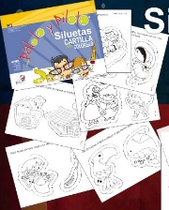 | - Material : papel  - Tamaño: Carta  - Impresión: a full color, en ambas caras en las hojas internas y a una sola cara en la hojas que forman la tapa.  - Cantidad de hojas: 8 hojas incluyendo tapas.  - Diseño: a elección
21 | TOMA TODO ERGONÓMICO  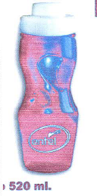 | - Material : plástico  - Capacidad: 520 ml.  - Impresión: Logotipo a un color  - Tipo de tapa: tapa higiénica tipo flip top

